Informazioni stampa

ABITARE E VIVERE IN TOTALE SICUREZZA CON RAK-SANIT,
LA RIVOLUZIONE SANITARIA E CERAMICA DI RAK CERAMICS

La sicurezza gioca da sempre un ruolo fondamentale, soprattutto in questo momento storico nel quale assistiamo ad una vera rivoluzione di spazi e modi di vita.
Una trasformazione che rende necessario, in fase di progettazione, includere nuove misure igienico-sanitarie per poter vivere gli spazi abitativi e lavorativi in totale libertà e sicurezza.

RAK Ceramics, realtà internazionale conosciuta per i suoi prodotti e sistemi integrati di gres porcellanato e ceramica per pavimenti e rivestimenti, sanitari e arredobagno, ha voluto lanciare RAK-Sanit, la sua personale rivoluzione sana e sicura.

I laboratori di ricerca e sviluppo di RAK Ceramics sono all'avanguardia nella tecnologia e sono stati i primi al mondo a fornire soluzioni antibatteriche per l'interior design già nel 2009, grazie allo sviluppo di speciali smalti antibatterici certificati.‎

Oggi, con il nuovo programma RAK-Sanit, RAK Ceramics offre una gamma ancora più ampia di soluzioni per pavimenti, rivestimenti e sanitari, realizzati con smalti che inibiscono la crescita dei batteri, riducendo così la possibilità di contagio e contribuendo a creare ambienti più sicuri, sia per progetti residenziali che per aree collettive.

RAK-Sanit è la soluzione ideale per scuole moderne e più sicure, uffici pubblici e privati, ristoranti, hotel, laboratori e per tutti gli spazi in cui l'igiene è di primaria importanza.‎ Tutti luoghi genericamente identificati con il termine “comunità”, dove una pluralità di persone di età, genere e culture diverse si incontrano occasionalmente. All’interno, ambienti bagno destinati ad uso promiscuo e collettivo richiedono sempre più elementi e complementi robusti, antibatterici, duraturi nel tempo.

L’azione di RAK-Sanit è permanente, assicura una protezione intrinseca durante il tempo di vita atteso dei prodotti, grazie ad una continua azione contro la colonizzazione microbica; questa tecnologia, che ha dimostrato di essere in grado di ridurre o eliminare il numero dei microbi fino al 99,99%, inclusi MRSA, E. Coli, Salmonella e Legionella garantisce protezione contro lo sviluppo di microrganismi per 24 ore al giorno.

In particolare, il programma RAK-SANIT comprende:

- Soluzioni per pavimenti e rivestimenti in gres e ceramica, trattati con smalto incorporato efficace al 99.9% già in sole 8 ore. I prodotti per pavimento e rivestimento sono testati e certificati* secondo lo Standard Giapponese JIS - 2801:2000 e secondo lo Standard ISO 27447:2019.

- Soluzioni per sanitari (servizi igienici, bidet, lavabi, sedili e coperture e sistemi di risciacquo) trattati con smalto RAK-ProTeK, cotto ad alte temperature nella ceramica, che garantisce una superficie antibatterica più liscia, a differenza della ceramica standard con superficie irregolare.
Gli ioni d’argento si legano dentro le cellule: una volta al loro interno, l’argento denatura gli enzimi, necessari per la produzione d’energia. Essendo incapaci di produrre energia, i batteri non possono riprodursi. Questa tecnologia è in grado ridurre o eliminare il numero dei microbi fino al 99,99% ed è risultata efficace contro una vasta gamma di batteri, sia gram positivi che gram negativi, e di funghi.
Lo smalto RAK-ProTeK è stato testato dal laboratorio Artest del distretto ceramico italiano di Modena.

Caratteristiche in sintesi di RAK-Sanit

- Protezione duratura nel tempo.‎
- Funzione antibatterica 24h.‎
- Non tossico.‎
- Infinite combinazioni estetiche.‎
- Riduzione dei cattivi odori.‎
- Prevenzione del degrado delle superfici.‎
- Adatto a tutti gli ambienti.‎

Immagini disponibili
Sanitari (Bagno)

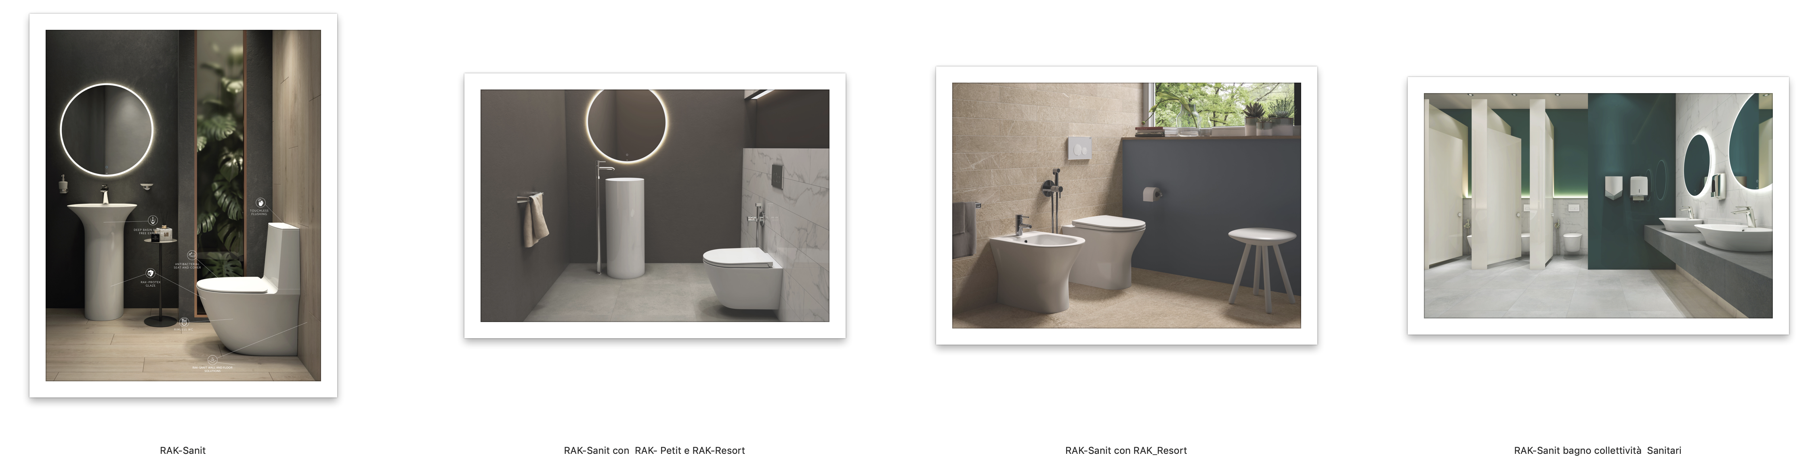
Ceramica (Tiles)
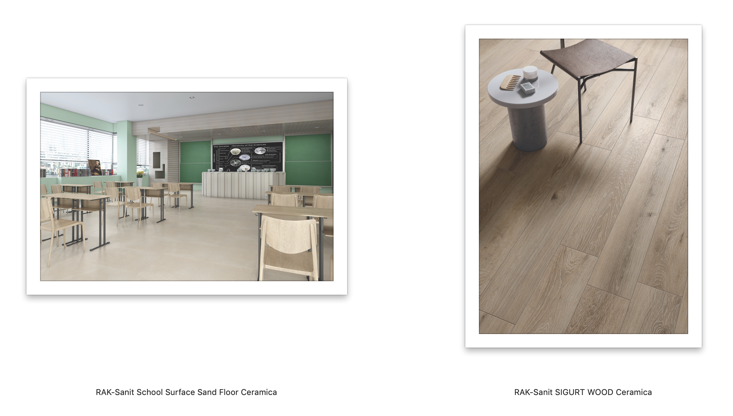
*Efficacia certificata
Le piastrelle RAK-SANit sono testate da CERFRIT Laboratory – USA, secondo lo Standard Giapponese JIS - 2801:2000. Questo standard specifica i metodi di test per valutare l'attività e l'efficacia antibatterica sui batteri sulla superficie dei prodotti.

Le piastrelle RAK-SANit sono testate da METS Laboratory – Emirati Arabi Uniti, secondo l'International Standard ISO 27447:2019. Questo standard specifica il metodo di prova per l'attività antibatterica dei materiali fotocatalitici semiconduttori. (Metodo di prova per la determinazione dell'attività antibatterica dei materiali che contengono un fotocatalizzatore o hanno pellicole fotocatalitiche sulla superficie, misurando l'enumerazione dei batteri sotto irradiazione della luce ultravioletta.

RAK Ceramics PJSC
P.O. Box: 4714, Ras Al Khaimah, United Arab Emirates
Tel. +971 7 246 7000
www.rakceramics.com

Marco Borghi
Deputy General Manager - Marketing & Communications
marco.borghi@rakceramics.com
Dir. +971 7 246 7423
Mob. +971 52 721 8935

Press Office: tac
comunic@zione
press@taconline.it
www.taconline.it

RAK Ceramics

RAK Ceramics è un brand nato nel 1989 con sede negli Emirati Arabi Uniti, riconosciuto a livello internazionale perché in grado di offrire soluzioni progettuali uniche attraverso l’utilizzo di prodotti e sistemi integrati di gres porcellanato e ceramica per pavimenti e rivestimenti, sanitari e arredobagno. Il Gruppo produce 116 milioni metri quadrati di piastrelle, 5 milioni di pezzi di sanitari, 24 milioni pezzi di porcellana da tavola e 1 milioni di rubinetti all'anno presso i suoi 22 stabilimenti all'avanguardia negli Emirati Arabi Uniti, in India, in Bangladesh e in Cina. RAK Ceramics è attiva in 150 paesi attraverso la rete di Hub operativi in Europa, Medio Oriente e Nord Africa, Asia, Nord e Sud America e Australia. La società è quotata pubblicamente su Abu Dhabi Securities Exchange negli Emirati Arabi Uniti e sulla borsa di Dhaka in Bangladesh. Il fatturato globale annuo del Gruppo è di circa miliardo di dollari US.

